Методические указания к лабораторной работе

«ОПРЕДЕЛЕНИЕ КЕО
В РЕАЛЬНОМ ПОМЕЩЕНИИ
С ПОМОЩЬЮ НАТУРНЫХ ИЗМЕРЕНИЙ ОСВЕЩЕННОСТИ»

архитектурная и строительная физика

Лабораторная работа № 2.6
ОПРЕДЕЛЕНИЕ КЕО В РЕАЛЬНОМ ПОМЕЩЕНИИ С ПОМОЩЬЮ НАТУРНЫХ ИЗМЕРЕНИЙ ОСВЕЩЕННОСТИ

Цель работы: определение КЕО в различных точках помещения; оценка освещения помещения путем сопоставления фактических значений КЕО с нормируемыми; сравнение полученных в результате натурных измерений значений КЕО с теоретическими и анализ сходимости и причин возможных расхождений.

Нормативные ссылки:
СНБ 2.04.05 – 98 Естественное и искусственное освещение
ГОСТ 24940 Методы измерения освещенности

Оборудование: люксметр марки Ю-116, металлическая рулетка длиной 3 м с ценой деления 1мм, устройство для зашторивания окон.

Теоретические основы

Проектирование систем естественного освещения сводится, в основном, к выбору типа, формы и размеров светопроемов, а также их размещения в стенах и в покрытии. При боковом освещении жилых и общественных зданий форма и размеры светопроемов в значительной степени зависят от архитектурного решения здания. Здесь очень важно соблюдать баланс между архитектурно-художественными требованиями архитектора и требованиями рациональности, экономичности, требованиями обеспечения нормированных значений КЕО и энергоэффективности здания с учетом затрат энергии на электрическое освещение, на восполнение теплопотерь через светопроемы зимой и ликвидацию теплопоступлений через светопроемы летом с помощью вентиляции и кондиционирования воздуха.
Очень важным моментом при проектировании естественного освещения зданий является выбор системы естественного освещения. Наиболее традиционной системой естественного освещения в гражданских и промышленных зданиях являются окна. Они могут быть различных размеров и формы, штучные или ленточные, не имеющие простенков. От формы окон расположения их в стене зависит распределение КЕО в помещении. При проектировании окон следует иметь в виду, что высота подоконника меньше влияет на величину КЕО в глубине помещения, чем высота верха окна над расчетной точкой. В то же время, высокое расположение окна в стене препятствует визуальному контакту с внешней средой. Поэтому во многих промышленных зданиях, а также в гражданских зданиях повышенной этажности целесообразно устраивать небольшие окна в нижних частях стен. Основная же часть остекления может располагаться в верхней части стены. Она может быть выполнена из материалов, рассеивающих свет, что обеспечивает защиту от солнца.
Основная часть светового потока приходит в расчетную точку от прямого света неба. Эта часть определяется составляющей КЕО. При наличии противостоящих зданий другая часть светового потока, приходящего в точку, является отраженной от этих зданий. Она определяется составляющей Е_{н}. Часть света отражается от подстилающей поверхности земли. В некоторых случаях вместо земли это может быть галерея, балкон или лоджия. Она попадает на потолок и верхнюю часть стен помещения. Оттуда эта часть естественного света отражается в расчетную точку и образует составляющую КЕО Е_{п}. Весь световой поток, падающий на поверхность окна, проходит внутрь помещения с некоторым ослаблением, обусловленным светопропусканием остекления, затеняющим действием переплетов, балконов, лоджий, солнцезащитных устройств (если они существуют). Для фонарей систем естественного света падающий световой поток ослабляется также затеняющим действием несущих конструкций покрытия (ферм, балок). Кроме того, падающий световой поток ослабляется загрязнением остекления, зависящим не только от загрязненности окружающего и внутреннего воздуха, но и от угла наклона остекления к вертикали. Прошедший световой поток попадает на пол, нижнюю часть стен, отражается от них на потолок, верхнюю часть стен и оттуда — на рабочую поверхность. Эта часть светового потока образует внутреннюю отраженную составляющую КЕО, которая при светлой отделке помещения может значительно увеличить суммарную величину КЕО:
.
Совокупность ресурсов природной световой энергии, характерная для того или иного района, получила название светового климата данного района.
Основные компоненты естественной освещенности на открытой местности - прямой солнечный свет Е_{с}, рассеянный (диффузный) свет неба Е_{н} и отраженный от земли свет Е_{з}.
Суммарная (общая) освещенность Е₀ в ясный день при полностью открытом горизонте
Световая солнечная постоянная Е_{е} представляет собой освещенность плоскости, расположенной перпендикулярно солнечным лучам и удаленной от Солнца на расстояние, равное астрономической единице. Приближенное значение солнечной световой постоянной на границе атмосферы составляет 135000 - 137000 лк. Соответствующая этой освещенности средняя яркость Солнца L_{c} = 2·10⁹ кд/м².
Критической наружной освещенностью E_{кр} называется освещенность, наблюдаемая в моменты выключения (утром) и включения (вечером) искусственного освещения в помещении; она вычисляется по формуле:
,
где е - нормированное значение КЕО;
Е_{и} - освещенность при искусственном освещении помещения (см. СНиП Н-4-79).
Существенную роль при решении таких архитектурных задач, как выбор объемной композиции, пластики фасадов, ритма членений, а также фактуры отделочных материалов, играет контрастность освещения, которая учитывается в ее динамике в течение дня и сезонов года.
В общем случае контрастность освещения выражается отношением:
Контрастность естественного освещения изменяется в разных районах в зависимости от высоты стояния Солнца, характера облачности и состояния подстилающего слоя земли. Характеристикой контрастности освещения может служить отношение абсолютных величин освещенности, наблюдаемых при солнечном и диффузном освещении.
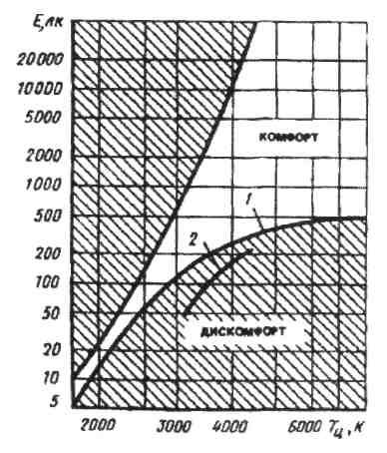
Удачное взаимодействие света и цвета приводит к ощущению комфортности окружающей среды. Это явление известно как эффект Крюйтгоффа - явление восприятия, обусловливающее зону комфортных сочетании уровней освещенности и цветности излучений. Дискомфортны условия, при которых в осветительных установках применяются либо лампы «холодного» света, создающие низкие значения освещенности, что вызывает неприятное ощущение «сумеречности, пасмурности», либо лампы «теплого» света, используемые в помещениях с очень высоким уровнем освещенности, что приводит к ощущению неестественной оживленности и болезненного возбуждения.
Голландский ученый А. Крюйтгофф построил графики, характеризующие зону благоприятных сочетаний уровней освещенности - от 0,5 до 50000 лк - и цветовой температуры - от 1800 до 10000 К_{л}. На основании его исследований можно сделать следующие выводы: если в двух одинаковых помещениях имеются одинаковые уровни освещенности, например 200 лк, и в одном из них освещение производится лампами накаливания (Т_{цв}=2854К), а в другом - люминесцентными лампами дневного света (Т_{цв}=6500К), то в последнем не может быть создано ощущение комфортного освещения.
Критерием оценки переменного естественного освещения служит коэффициент естественной освещенности (КЕО), который представляет собой отношение естественной освещенности Е_{м}, создаваемой в точке М на заданной поверхности внутри помещения светом неба к одновременному значению наружной горизонтальной освещенности под открытым небом Е_{н} Участие прямого солнечного света в определении Е_{м} и Е_{н} исключается.
При оценке качественной стороны освещения применяются следующие понятия:
- прямая блескость, проявляющаяся при наличии светящих поверхностей (окон, светильников и др.) в направлениях, близких к направлению зрения;
- периферическая блескость от светящих поверхностей в направлениях, не совпадающих с направлением зрения;
- отраженная блескость, вызванная наличием в поле зрения зеркальных отражений от светящих источников и поверхностей.
Различают два вида блескости: а) дискомфортную, связанную с неприятным ощущением, но не всегда ухудшающую видимость; б) слепящую, сопровождающуюся резким нарушением видимости.
Нормы промышленного освещения составлены с учетом дифференциации зрительных работ и предусматривают нормирование освещенности при общей и комбинированной системах освещения. Согласно СНиП И-4-79 и 23-05-95 все виды работ разбиты на разряды исходя из размеров объектов различения и расстояния от глаза до объекта, равного 0,5 м, и на подразряды с учетом контраста объекта с фоном и светлоты объекта.
По условиям зрительной работы помещения общественных зданий принято классифицировать на 4 группы. К помещениям I группы относятся рабочие помещения с напряженной зрительной работой и фиксированной линией зрения. Это административно-конторские помещения, классы, читальные залы, проектные и конструкторские бюро и другие. Помещения, в которых зрительная задача состоит в различении объекта и обзоре окружающего пространства, относятся ко II группе (торговые залы магазинов, музеи и ставки, конференц-залы и залы заседаний, спортзалы и т.д.). Помещения, преобладают архитектурно-художественные требования к световой среде, восприятию пластики, цвета, где обзор окружающего пространства - основная зрительная задача, относятся к III группе. Это зрительные залы, фойе, станции метрополитена, зимние сады, рекреации и т.п. Значительные площади в современных зданиях занимают коридоры, лестничные клетки и другие вспомогательные помещения, относящиеся к помещениям IV группы.

Экспериментальная часть

Задание 1. Определить КЕО в различных точках помещения. Измерения произвести дважды, причем во второй раз в обратной последовательности. Оценить освещение помещения путем сопоставления фактических значений КЕО с нормативными.
1.1. В масштабе вычертить план и два разреза помещения, в которых проводится исследование освещенности. На линии пересечения характерного разреза и плоскости условной рабочей поверхности выбрать не менее пяти точек. В плане они должны располагаться равномерно по глубине помещения. Первая точка - на расстоянии 1 м от наружной стены, последняя - на расстоянии 1,2 м от стены, наиболее удаленной от светопроема. Расстояние между промежуточными расчетными точками зависит от размеров помещения и может составлять от 0,5 до 1м.
1.2.В выбранных точках характерного разреза произвести замеры освещенности и результаты внести в таблицу Для каждого исследуемого помещения заполняется отдельная таблица.
Результаты измерения освещённости и расчета КЕО
№ точки | Е_{м}, лк | Е_{н}, лк | е_{п}, % | Е_{норм}, лк | Е_{кр}, лк

1.3. Для каждой точки рассчитать КЕО. Значение КЕО, обозначаемого в формулах как е, находится из выражения:
Величину наружной освещенности найти по графикам 1,2 для ясного или пасмурного неба (см. приложение). Результаты расчетов внести в таблицу.
1.4. Рассчитать по формуле критическую наружную освещённость:
Результат расчетов внести в таблицу.

Задание 2. Оценить освещение помещения путем сопоставления фактических значений КЕО с нормативными.
2.1. По значениям критической освещенности определить время использования естественного света в исследуемых точках в солнечный и облачный дни (см. приложение, графики 1 и 2).
2.2. На разрезах построить кривые распределения действительных и нормативных значений КЕО.
2.3. Сделать вывод о соответствии нормативным и реальных условий освещенности. Принять цветовую температуру Т_{цв} = 4000К и оценить ощущение цветосветового комфорта помещения по графику Крюйтгоффа.

Контрольные вопросы

- Физический смысл. КЕО и принцип его нормирования экспериментальным путем.
- Как выбираются расчетные точки в помещении? Что называют условной рабочей поверхностью?
- Что определяет общий коэффициент светопропускания и как он
влияет на степень освещенности в помещении?
- Что такое наружная освещенность? Какие факторы влияют на ее
величину?
- Перечислите способы освещения помещения и дайте определение каждому из них. Назовите три основных компонента дневной освещенности.
- Оцените цветосветовой комфорт в помещении.

Приложение
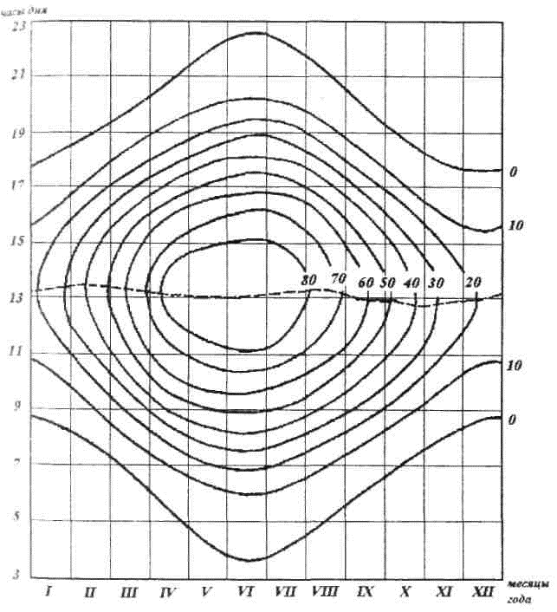
График 1. Суммарная наружная освещенность для условий г. Минска
в зависимости от месяца года при ясном небе, клк.

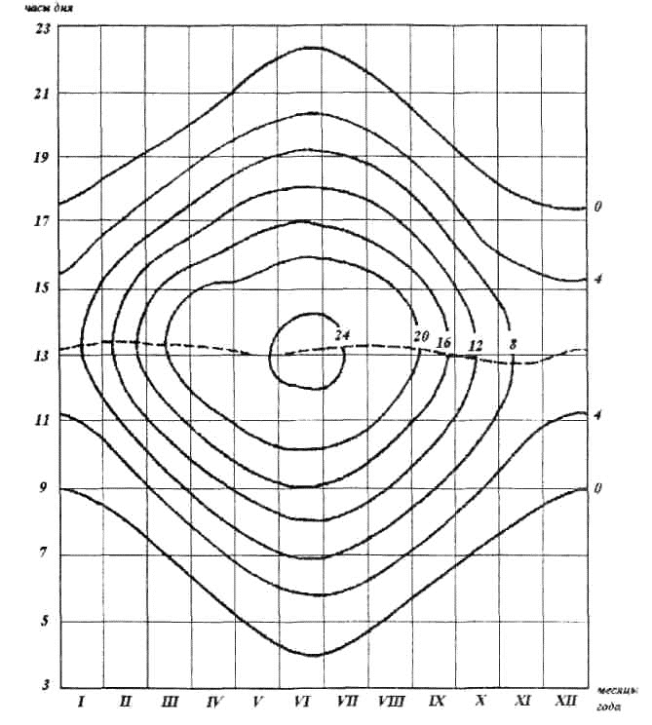
График 2. Суммарная наружная освещенность для условий г. Минска
в зависимости от месяца года при пасмурном небе, клк.

